Ibagué Tolima, 04/10/2025

**Señores:**

L’ORÉAL COLOMBIA S.A.

**Asunto:** Propuesta comercial – Alianza sostenible para el desarrollo y suministro de productos naturales y ecológicos ECOVIDASAS S.A.S.

**Presentación de la Empresa**

ECOVIDASAS S.A.S. es una empresa colombiana fundada en Ibagué, Tolima, dedicada a la elaboración, comercialización y distribución de productos naturales, ecológicos y biodegradables.

Nuestra misión es transformar los hábitos de consumo en el país, promoviendo productos que cuiden la salud de las personas y protejan el medio ambiente.

Desde nuestros inicios en 2023, trabajamos bajo los principios de sostenibilidad, responsabilidad ambiental e innovación verde, desarrollando productos que reemplazan los químicos tradicionales por ingredientes naturales, seguros y efectivos.

Creemos que la belleza y la limpieza pueden ir de la mano con el respeto por la naturaleza, y por eso cada línea de ECOVIDASAS refleja nuestro compromiso con la ecología, el bienestar y la pureza.

**Misión**

Desarrollar y ofrecer productos naturales, sostenibles y biodegradables que promuevan el bienestar integral de las personas, respetando la naturaleza y fortaleciendo la economía local del Tolima y de Colombia.

**Visión**

Ser reconocidos en 2030 como una de las empresas colombianas líderes en la producción de artículos ecológicos, certificados y sustentables, con presencia nacional y alianzas estratégicas con grandes marcas comprometidas con el medio ambiente.

**Propuesta de Valor**

ECOVIDASAS S.A.S. aporta valor mediante tres pilares principales:

1. 🌿 Sostenibilidad ambiental:

Nuestros procesos son limpios, empleamos materias primas naturales y empaques biodegradables o retornables.

Contamos con un programa de recolección de envases “EcoRetorno 2025” para fomentar el reciclaje y la economía circular.

2. 💧 Pureza y bienestar:

Todos nuestros productos son libres de parabenos, sulfatos, siliconas y fragancias artificiales, ideales para pieles sensibles y para entornos que promueven la salud y el autocuidado.

3. 🤝 Impacto local positivo:

Trabajamos con agricultores del Tolima que nos proveen aceites naturales, plantas aromáticas y extractos vegetales, generando empleo y fortaleciendo comunidades rurales.

**Propuesta dirigida a L’Oréal Colombia S.A.**

Reconocemos el liderazgo de L’Oréal Colombia en el sector de la belleza y el cuidado personal, así como su compromiso global con la sostenibilidad a través del programa “L’Oréal for the Future”.

Por ello, ECOVIDASAS S.A.S. desea presentarse como un aliado estratégico local en la producción de líneas naturales y ecológicas, complementarias al portafolio de la compañía, especialmente dentro de sus marcas orientadas al bienestar y a los ingredientes de origen vegetal.

Nuestra propuesta consiste en establecer una alianza verde entre L’Oréal Colombia y ECOVIDASAS S.A.S. para desarrollar una línea conjunta de productos naturales de cuidado personal y limpieza sostenible, elaborados con ingredientes locales certificados y procesos ambientalmente responsables.

Esta colaboración permitiría a L’Oréal fortalecer su presencia sostenible en el mercado colombiano, ofreciendo una alternativa más natural, local y accesible, bajo los estándares de calidad e innovación que caracterizan a su marca.

**Línea de Productos Naturales ECOVIDASAS**

**1. Jabón Artesanal “EcoVida”**

* Elaborado con aceites de coco, oliva y aloe vera.
* Enriquecido con esencias naturales de limón y lavanda.
* 100 % biodegradable y libre de químicos agresivos.
* Ideal para el cuidado facial, corporal y de manos.
* Presentación: barra de 120 g, envoltura compostable.

**2. Shampoo Herbal “Vida Pura”**

* Hecho con extractos de romero, ortiga, sábila y miel.
* Fortalece el cabello, estimula el crecimiento y mejora la textura natural.
* Sin sulfatos, siliconas ni colorantes.
* Aroma natural a hierbas frescas.
* Presentación: 350 ml.

**3. Limpiador Multiusos “EcoHogar”**

* Formulado con vinagre natural, jugo de limón, bicarbonato y aceites esenciales.
* Limpia y desinfecta sin residuos tóxicos.
* Ideal para oficinas, hogares, spas o centros de belleza sostenibles.
* Presentación: 500 ml y 1 L.

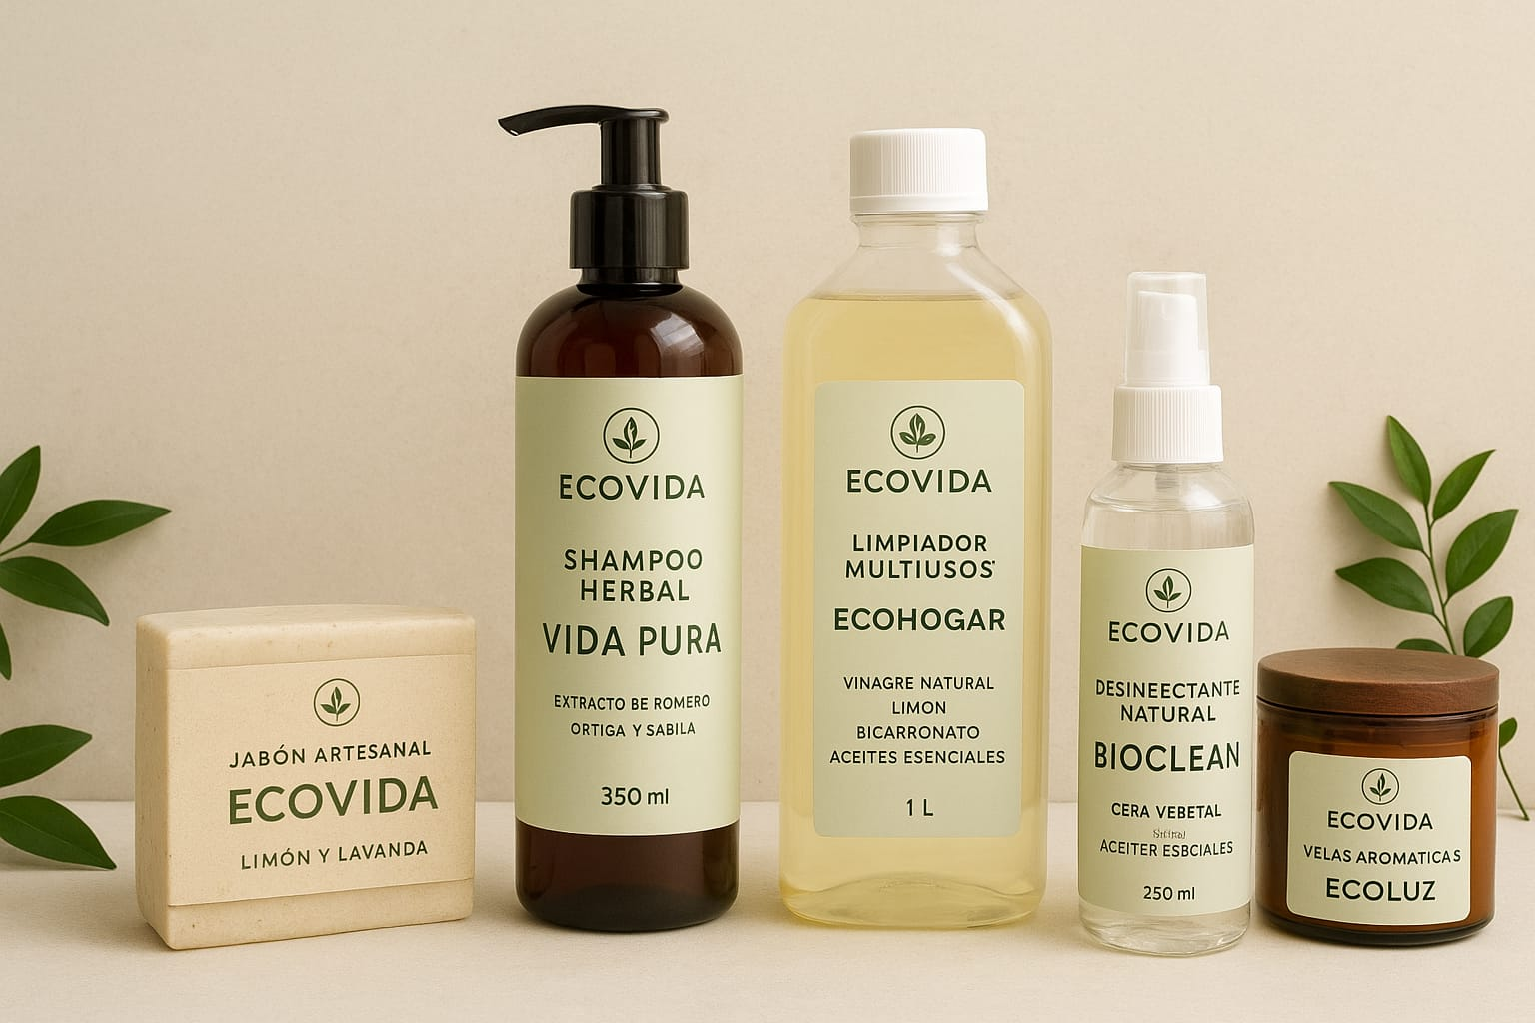

**Lista de Precios**

|  |  |  |  |
| --- | --- | --- | --- |
| PRODUCTO | PRESENTACIÓN | PRECIO DETALLE  (pesos colombianos) | PRECIO AL POR MAYOR |
| Jabón natural | 120g | $7.500 | $5.800 |
| Shampoo “Vida pura” | 350 ml | $18.000 | $14.500 |
| Limpiador “Ecoluz” | 1 L | $12.000 | $9.800 |

**Términos y Condiciones**

* Precios incluyen IVA.
* Tiempo de entrega: entre 3 y 5 días hábiles después de confirmado el pedido.
* Garantía de 30 días por defectos de fabricación.
* Pedido mínimo al por mayor: 20 unidades.
* Productos en proceso de registro Invima.
* Empaques retornables o biodegradables.
* Política de sostenibilidad: retorno de envases vacíos con beneficio ecológico en próximas compras.

**Formas de Pago**

* Transferencia bancaria (Bancolombia, Davivienda).
* Plataformas digitales: Nequi y Daviplata.

Condición estándar:

* 50 % de anticipo al confirmar pedido.
* 50 % contra entrega.
* Descuento adicional del 5 % por pago anticipado completo.

**Promoción Especial – “Belleza Sostenible 2025”**

Como incentivo especial para L’Oréal Colombia, ECOVIDASAS ofrece:

🌿 20 % de descuento en el primer pedido mayorista.

🌸 Kit ecológico de cortesía con muestras de todos los productos.

🌱 Personalización gratuita de etiquetas y empaques durante los primeros tres meses con el logo de L’Oréal y el sello “Producto Natural Colombiano”.

**Programa “Aliado Verde”, que incluye:**

* Certificado de carbono neutralidad local.
* Capacitación en sostenibilidad y reciclaje a empleados o aliados.
* Campañas conjuntas de consumo responsable en redes sociales.

**Con aprecio y convicción ecológica,**

**Atentamente,**

Yudi Tatiana Guzmán M.

Gerente General – ECOVIDASAS S.A.S.

📧 ecovidasas@gmail.com

📞 +57 320 421 8290

📍 Ibagué, Tolima – Colombia